Vedtatt i kommunestyret i sak 23/15, 11.5.23

Planprogram – kommunedelplan for helse - og omsorg 2022 - 2032

Innhold
1. Innledning 2
1.1 Kommunedelplanens forhold til overordnet kommuneplan 2
2 Bakgrunn for planarbeidet 3
2.1 Karasjok kommunes utfordringsbilde 3
2.1.1 demografi 3
2.1.2 Befolkningens helsetilstand 3
2.1.3 Dagens innsatsområder i tjenestene 4
2.1.4 Kompetanse og rekruttering 4
2.1.5 Kommunale boliger og institusjon 4
2.2 Nasjonale føringer 5
3 Karasjok kommunes muligheter 7
4.Lovgrunnlag og føringer 8
4.1 Nasjonale føringer 8
4.2 Lokale føringer 9
5 Planprosessen 9
5.1 Organisering og framdriftsplan 9
5.1.1 Organisering 9
5.1.2 Framdriftsplan 10
5.2 Medvirkning 11
5.2.1 Aktørkartlegging/interessenter 11
5.2.2 Metoder for medvirkning/innspill 12

1. Innledning

Kommunal planstrategi for Karasjok kommune ble vedtatt i kommunestyre sak PS 20/58 kommunal planstrategi for 2020-2023. Planstrategien fastsetter at det skal utarbeides ny kommunedelplan for helse og omsorg.

Planprogrammet for kommunedelplan helse- og omsorg er en beskrivelse av planprosessen og hva som skal være hovedtema i planen. Planprogrammet skal ikke forveksles med selve planen. Planprogrammet skal gjøre rede for formålet med planarbeidet. Det skal redegjøres for planprosessen med tidsramme og deltakere, opplegget for medvirkning, spesielt i forbindelse med grupper som antas å bli særlig berørt. Helse– og omsorgsplan for Karasjok kommune skal være en overordnet kommunedelplan som inneholder nødvendig analyse, samt viser vei for utvikling av tjenestene på et overordnet nivå. Langsiktig samordnet planlegging og tilstrekkelig kunnskap om utviklingstrekk som påvirker tjenestebehovet, er viktig for å opprettholde og utvikle en trygg og god helse- og omsorgstjeneste.

Kommunedelplanens forhold til overordnet kommuneplan
Kommuneplanens samfunnsdel er det overordnede plandokumentet som skal ligge til grunn for både arealdelen og øvrig planverk i kommunen. Det er et strategisk styringsdokument som viser mål og retning for alle områder i kommunen. Den skal ta stilling til langsiktige utfordringer, mål og strategier for Karasjoksamfunnet og kommunen som organisasjon. Kommuneplanens samfunnsdel av 21.6.21, er verktøyet for helhetlig planlegging.

Kommunedelplan for helse og omsorg vil utdype samfunnsdelens mål og strategier for delområdet helse og omsorg. Den vil være et strategisk styringsdokument som utdyper mål og retning for helse og omsorgstjenestene i Karasjok kommune.
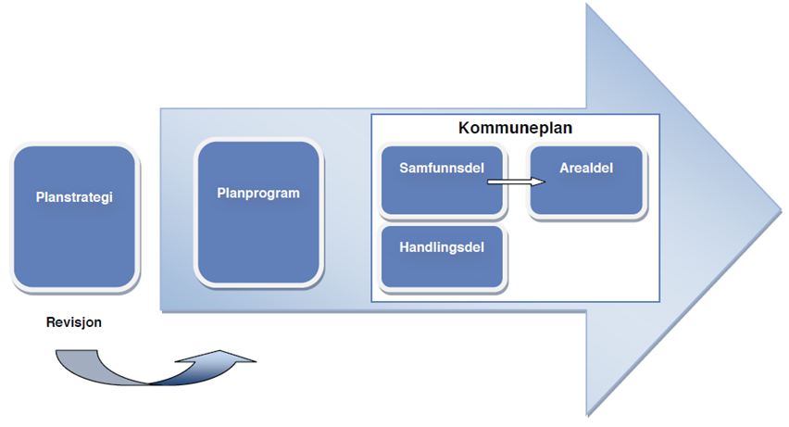
Kommunedelplan
Helse –og omsorgsplan
Helse og omsorg
Figur 1: Kommuneplanprosessen

Planprogrammet skal gjøre rede for målet med planarbeidet, planprosessen og hvordan medvirkning blir ivaretatt. Planprogrammet fastsettes av kommunestyret.

2 Bakgrunn for planarbeidet
Karasjok kommune har i dag ingen oppdatert helse og omsorgsplan. Planstrategi gir oversikt over prioriteringer og planoppgaver for å møte kommunens utfordringer og muligheter.
Kommunedelplanen vil ikke gå i detaljer på de ulike tjenesteområdene, men vil foreslå at det utarbeides tema- eller virksomhetsplaner der det avdekkes behov for dette.

2.1 Karasjok kommunes utfordringsbilde

- Samhandlingsreformen - Nye Sykehus er/blir bygget på en slik måte det er liten plass til ferdigbehandlede/utskrivningsklare pasienter – dette fører til økt press på sykeavdelingen
- Helsepersonellkommisjonen konkluderer at mer av pasientbehandlingen må overføres til kommunehelsetjenesten
- Helsepersonellkommisjonen konkluderer med at antall ansatte i helsesektoren ikke kan øke vesentlig
- Klimautfordringer – pasienttransport er flere ganger i løpet av vinteren blitt hindret av dårlig vær – transport med sykebil og luftambulanse til sykehus har ikke latt seg gjennomføre. Akuttkjeden må styrkes slik at kommunalt helsenter kan gi livsstabiliserende behandling til akutt kritiske pasienter.

2.1.1 demografi
De neste 20 årene viser befolkningsframskrivingen i Karasjok kommune at antall over 67 år øker, mens aldersgruppen mellom 20-66 år har en markant nedgang. (Se tabellen nedenfor)
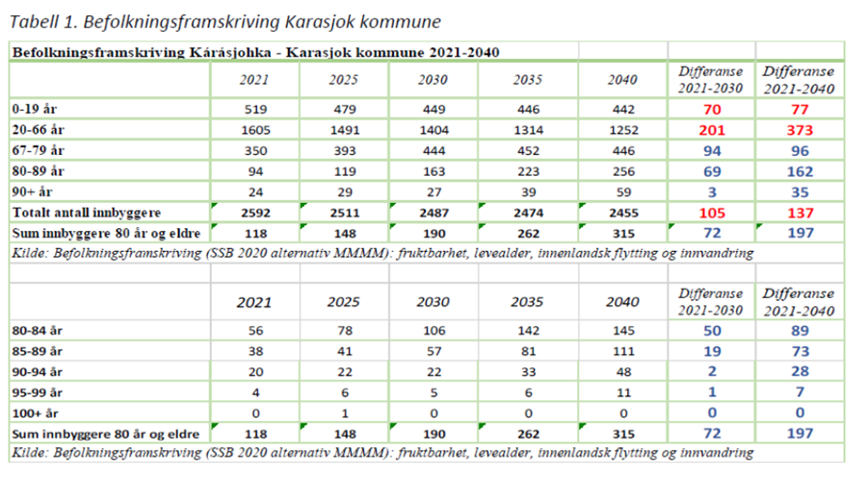

Det betyr at den gruppen som i dag er den største brukergruppen (66 – 100 år) av helse - og omsorgstjenester øker, samtidig som den yrkesaktive aldersgruppen av befolkningen reduseres. (alder 20-66 år).

2.1.2 Befolkningens helsetilstand
Helsetjenestene i store deler av landet ser en betydelig økning med mennesker med demenssykdom. Dette er også gjeldende for Karasjok kommune. Aldersrelaterte sykdomsbilder og skrøpelighet i aldersgruppen 85 + vil øke med at folk lever lengre.
Ungdataundersøkelser viser at psykiske utfordringer og lidelser er økende hos den yngre delen av befolkningen.

2.1.3 Dagens innsatsområder i tjenestene
Karasjok kommune har et helse- og omsorgstjenestetilbud som preges av lite forebygging og helsefremmende arbeid, og stor innsats på behandling og pleie. Dette fører til en negativ utvikling der innbyggerne er behov av omfattende hjelpetiltak og store ressurser. Noe som igjen medfører behov for institusjonsplasser og helse personell. Det betyr at kommunen har sin innsats i øvre del av innsatstrappen.

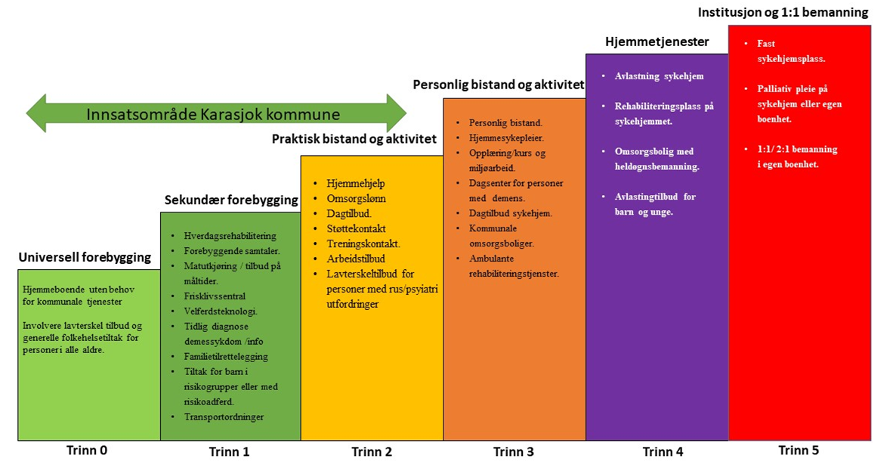
Bilde 1: Innsatstrapp
Innsatstrappen beskriver beste effektive omsorgsnivå.

2.1.4 Kompetanse og rekruttering
I likhet med landet forøvrig konkurrerer Karasjok kommune om kvalifiserte personell i helse og omsorgstjenestene. Karasjok kommune har en tilleggsutfordring i forhold til å få tak i kvalifisert helsepersonell med samisk språk og kulturkompetanse. Det utdannes ikke nok samisktalende helsepersonell til at kommunen vil klare å imøtekomme befolkningens behov for samisk språk og kulturkompetanse på kort sikt.

2.1.5 Kommunale boliger og institusjon
En del av den eldre befolkningen i Karasjok kommune bor i hus som ble bygget etter krigen. Mange boliger er av dårlig utforming og kvalitet. Mange ønsker å bo i tilrettelagte boliger, eldre boliger og omsorgsboliger. Dagens kommunale bolig tilbud er av dårlig standard og preges av manglende vedlikehold. Kommunens sykehjem og helsesenter med legesenter er lite hensiktsmessig utformet. Planløsningen medfører behov for ekstra personell.

2.2 Nasjonale føringer
Det er hensiktsmessig å neven noen nasjonale føringer som tar opp utfordringer Karasjok kommune må ta for seg til i planarbeidet.
Stortingsmelding 15 «leve hele livet – En kvalitetsreform for eldre». Reformen består av 25 konkrete og utprøvde løsninger på områder hvor vi vet at det for ofte svikter i tilbudet til eldre i dag:
- et aldersvennlig Norge
- aktivitet og fellesskap
- mat og måltider
- helsehjelp
- sammenheng i tjenesten
Reformen legger opp til at eldre skal få brukt ressursene sine og dekket behovene sine i de ulike fasene av alderdommen. Det handler om å skape et mer aldersvennlig samfunn der eldre kan leve gode liv og delta i fellesskapet. Med Leve hele livet skal eldre få mulighet til å mestre eget liv der de bor, hele livet.
Karasjok kommune må ta utgangspunkt i den samiske eldre befolkningens behov og konkretisere innhold i disse fem punktene ut fra et samisk perspektiv. I Nasjonale føringer defineres mange av tiltakene ut fra en norsk kulturforståelse. Karasjok kommune må definere den samiske befolkningens interesser inn i de nasjonale føringene.

Prop. 121 S (2018-2019) «Opptrappingsplan for barn og unges psykiske helse (2019-2024)». Med Opptrappingsplan for barn og unges psykiske helse vil Regjeringen arbeide for at flere skal oppleve god psykisk helse og god livskvalitet, og at de som trenger det, skal få et godt behandlingstilbud. Opptrappingsplanen inneholder både helsefremmende, forebyggende og behandlingsrettede tiltak, og omfatter barn og unge mellom 0–25 år.
Opptrappingsplanen er bredt anlagt, og den inneholder et stort antall tiltak. Her er noen av dem:
- Tidligere hjelp
- Flere møteplasser mellom gamle og unge. Legge til rette for generasjonsmøter på ulike lokale arenaer som sykehjem, omsorgsboliger, skoler og friområder/parker, som del av ny strategi mot ensomhet (som for eksempel samlokalisering av sykehjem og studentboliger)
- Øke og spre kunnskapen om sosialt samspill mellom foreldre og barn, herunder betydningen av foreldres skjermbruk på tilknytning og psykisk helse
- Inkludere informasjon om betydningen av levevaner for psykisk helse på ung.no
- Arbeide for matens rolle og betydning for barn og unges psykiske og fysiske helse og matkulturens betydning for deres identitet og fellesskap, blant annet gjennom Matnasjonen Norge og oppfølging av Nasjonal plan for bedre kosthold
- Synliggjøre og bidra til å videreutvikle tjenester knyttet til Inn på tunet og Ut på vidda, som nære og tilpassede tilbud til barnehager, skoler, helse-, sosial- og omsorgssektoren, integrering og arbeidstrening
- Legge til rette for at bruker- og pårørendeorganisasjoner bedre kan ivareta og videreutvikle sitt medvirkningsarbeid

Prop. 15 S (2015-2016) «Opptrappingsplanen for rusfeltet (2016-2020)». Å oppdage, identifisere og iverksette effektive tiltak overfor personer som står i fare for eller er i ferd med å utvikle et rusproblem gjøres for sent i dag. Dette er godt dokumentert. Planen vil derfor omhandle hvordan samfunnet skal bli bedre til å utvikle og implementere effektive forebyggende tiltak på dette området. Dette innebærer at tiltak som retter seg mot individer som lever under en kjent økt risiko for å få problemer (sekundærforebygging) og tiltak som retter seg mot dem som allerede har definerte varige plager (tertiærforebygging) inngår i planen.
Regjeringen ønsker en helhetlig opptrappingsplan som tar for seg de tre innsatsområdene tidlig innsats, behandling og ettervern/oppfølgingstjenester, med følgende fem hovedmål:
- Sikre reell brukerinnflytelse gjennom fritt behandlingsvalg, flere brukerstyrte løsninger og sterkere medvirkning ved utforming av tjenestetilbudet.
- Sikre at personer som står i fare for å utvikle et rusproblem skal fanges opp og hjelpes tidlig.
- Alle skal møte et tilgjengelig, variert og helhetlig tjenesteapparat.
- Alle skal ha en aktiv og meningsfylt tilværelse.
- Utvikle og øke bruken av alternative straffereaksjoner og straffegjennomføringsformer.
Karasjok kommune mangler systematisk forebyggende tiltak som fanger opp personer som er i fare for å utvikle rusproblem.

Prop. 1 S (2016-2017) «Opptrappingsplan for habilitering og rehabilitering (2017-2019)». «Kommunen skal planlegge sitt habilitering – og rehabiliteringstilbud og ha en generell oversikt over behovet for habilitering og rehabilitering. Det er et krav om at kommunene skal ha en oppdatert plan for habilitering og rehabilitering (innen utgangen av 2017). Tjenester som inngår i kommunens helse – og omsorgstjenestetilbud skal integreres i et samlet tverrfaglig re/habiliteringstilbud.»
Regjeringen peker på følgende som sentrale utfordringer i dagens tilbud:
- For mye vekt på sykdom fremfor funksjon og ressurser
- Svikt i brukermedvirkning
- Svikt i samhandling og koordinering enten internt så samme nivå eller mellom nivåene
- Svikt i kapasitet
- Svikt i faglig kvalitet, arbeidsform og/eller organisering

Karasjok kommune har ikke et samlet tverrfaglig re/habiliteringstilbud.

Prop.73 L (2016.2017) Endringer i barnevernloven (barnevernsreform) Proposisjonen setter barnevernets arbeid inn i et bredere perspektiv, og understreker at samarbeid på tvers mellom profesjoner og tjenester er avgjørende for å komme tidlig inn med hjelp som virker. Det foreslås et større kommunalt ansvar, som har som mål å gi bedre sammenheng mellom ulike tjenester og et bedre tilpasset tjenestetilbud til barn i barnevernet. Dette stiller krav til ledelse i barnevernet, til kommunens styring av barnevernet og til det samlede familiestøttende arbeidet.
Karasjok kommune har ikke utarbeider en plan for samarbeid på tvers av profesjoner og tjenester.

3 Karasjok kommunes muligheter

Karasjok kommune må med bakgrunn i dagens situasjon og framtidig demografiutvikling, omstille seg slik at kommunen er godt forberedt på fremtidens utfordringer. Vedtatt planprogram for Kommuneplanens samfunnsdel sier;

«Befolkningsutvikling i Karasjok kommune tilsier at vi bli flere eldre, og det vil ha klare konsekvenser for kommunens tjenester. Fokus i kommuneplanarbeidet vil være rettet mot et godt helsetilbud. På det forebyggende plan er det er viktig å legge til rette for sosiale møteplasser, fysisk aktivitet og andre folkehelsetiltak slik at framtidige helseutfordringer kan reduseres.»

Kommunens delplan for Helse- og omsorg følger kommuneplanens samfunnsdel og vil legge vekt på helsefremmende og forebyggende arbeid, samt på habilitering og rehabilitering. Planen vil videre beskrive tverrfaglig tidlig innsats og sammenheng i tjenestene ved å dreie fokus fra behandling over på forebygging jfr. Innsatstrappen.
Bilde 1: Innsatstrapp

I bildet ovenfor av Innsatstrappen, beskrives tjenester innenfor de ulike trinn, innsatsområder. Karasjok kommune skal i delplanen gi retning for innsatsområdene fremover som vil være bærekraftig for å sikre befolkningen muligheter til å ivareta sin helse, og få hjelpetiltak som har effekt på rett innsatsnivå.

4.Lovgrunnlag og føringer

4.1 Nasjonale føringer
Kommunene har ansvar for å sørge for gode og forsvarlige helse- og sosialtjenester til alle som trenger det, uavhengig av alder eller diagnose. Staten sørger for at kommunen ivaretar sine oppgaver gjennom økonomiske rammer og pålagt regelverk. I neste omgang sørger også staten for kontroll og tilsyn på at regelverket etterleves.

Lover og forskrifter
- Kommuneloven (lov om kommuner og fylkeskommuner) KMD
- Lov om kommunale helse- og omsorgstjenester mm. (helse- og omsorgstjenesteloven) med forskrifter.
- Lov om pasient- og brukerrettigheter (pasient- og brukerrettighetsloven) med forskrifter.
- Lov om helsepersonell mv. (helsepersonell loven) med forskrifter.
- Lov om etablering og gjennomføring av psykisk helsevern (psykisk helsevernloven) med forskrifter.
- Lov om sosiale tjenester i arbeids- og velferdsforvaltningen (sosialtjenesteloven) med forskrifter.
- Lov om barneverntjenester (barnevernloven) med forskrifter.
- Lov om folkehelsearbeid (folkehelseloven) med forskrifter.
- Forskrift om verdig eldreomsorg (verdighetsgarantien)

Stortingsmeldinger og proposisjoner
- St.mld. 15 (2017-2018) «Leve hele livet» - En kvalitetsreform for eldre.
- St.mld. 7 (2019-2020) «Nasjonal helse- og sykehusplan 2020-2023».
- Prop. 15 S (2015-2016) «Opptrappingsplanen for rusfeltet (2016-2020)».

- Prop. 121 S (2018-2019) «Opptrappingsplan for barn og unges psykiske helse (2019-2024)».
- Prop. 1 S (2016-2017) «Opptrappingsplan for habilitering og rehabilitering (2017-2019)».
- Prop. 73 L (2016-2017) Endringer i barnevernloven (barnevernsreform).

Veiledere og rundskriv
- «Omsorg 2020» Regjeringens plan for omsorgsfeltet 2015-2020.
- Handlingsplan «Kompetanseløft 2025». Regjeringens plan for rekruttering, kompetanse og fagutvikling i den kommunale helse- og omsorgstjenesten og den fylkeskommunale tannhelsetjenesten for perioden 2021-2025 (Helse- og omsorgsdepartementet).
- «Demensplan 2025» (Helse- og omsorgsdepartementet).
- Veileder IS-2076 «Sammen om mestring». Veileder i lokalt psykisk helsearbeid og rusarbeid for voksne. Helsedirektoratet.
- «Mestre hele livet (2017-2022)». Regjeringens strategi for god psykisk helse
- «Det gjelder livet». Oppsummering av landsomfattende tilsyn i 2016 med kommunale helse- og omsorgstjenester til personer med utviklingshemming (rapport fra Helsetilsynet 4/2017)
- «Tilsynsmelding 2019». Helsetilsynets tilsyn med barnevern, sosial- og helsetjenestene
- «Tildelingsbrev til Arbeids- og velferdsdirektoratet for 2021» Brev fra Arbeids- og sosialdepartementet.
- www.ressursportal.no Analyseverktøy for arbeid med «Leve hele livet»

4.2 Lokale føringer
Ambia AS rapport; «Ressursgjennomgang helse og omsorg inklusiv behovsanalyse av boformer og bygningsmasse i pleie og omsorg, datert 22. september 2021». Folkehelserapporten, ungdatarapporten og boligsosial handlingsplan vil også legge føringer for kommunedelplan helse og omsorg.

Temaområdene som er beskrevet i planprogrammet for samfunnsdelen og som helse - og omsorgsplanen bygger videre på er:
- 3.1 Befolkningsutvikling, tjenestebehov, folkehelse og levekår.
- 3.2 Samisk språk og kultur.
- 3.3 Barn og unge.
- 3.4 Arbeidsplasser og næringsutvikling.
- 3.5 Reindriftsnæringen.
- 3.6 Miljø, klima og infrastruktur.
- 3.7 Kultur, idrett og friluftsliv.
- 3.8 Arealstrategi.

5 Planprosessen

5.1 Organisering og framdriftsplan

5.1.1 Organisering

Arbeidet med planprosessen organiseres med en styringsgruppe, prosjektgruppe, arbeidsgruppe og referansegruppe:

Prosjekteier: Kommunestyret, Karasjok kommune
Styringsgruppe: Hovedutvalg for helse -og omsorg.

Administrativt har Kommunedirektøren hovedansvaret for planprosessen.

Adm.prosjektgruppe Leder: oppnevnes av kommunedirektør
Helsefaglig rådgiver
Helsefaglig rådgiver
Prosjektleder helsesenter

Arbeidsgruppe: Enhets- og avdelingsledere innenfor berørte fagområder i kommunen. Arbeidsgruppa bidrar med å beskrive utviklingstrekk og strategier for å møte fremtiden innen sine fagfelt.

Referansegruppe: Øvrige fagpersoner innenfor enhetene blir trukket inn i planarbeidet ved behov. Utviklingssenter for sykehjem og hjemmetjenester til den samiske befolkningen i Finnmark (USHT)
Kommunale råd og utvalg, herunder eldrerådet, rådet for mennesker med nedsatt funksjonsevne, barne- og ungdomsrådet etc.
Pensjonistforeninger.
Lag/foreninger tilknyttet folkehelse og frivillighet.

5.1.2 Framdriftsplan

TENTATIV FRAMDRIFTSPLAN FOR PLANPROSESSEN HELSE- OG OMSORGSPLAN
Periode: Januar 2022 – Juni 2022 | Dato plan: 13.1.22

Dato | Møter | Ansvarlig
Januar
13. | Møte i plangruppa. (møter hver 14.dg) | Elisabeth
 | Møte i utvalg for helse - og omsorg. Fremlegg av planprogrammet
 | Møte med eldrerådet
 | Møte med rådet for funksjonshemmede
27. | Møte i plangruppa. (møter hver 14.dg) | Elisabeth
 | Gjennomgang av planprogram enhetsledere
Februar
09 | Barne- og ungdomsråd
10. | Møte i plangruppa saksforberedelse FSK | Elisabeth
 | FSK. Vedtak om utsending av planprogram på høring 6 uker
11. | Eldrerådsmøte
11. | Råd for mennesker med nedsatt funksjonsevne
22. | Hovedutvalg for helse og omsorg
24. | Møte i plangruppa | Elisabeth
Mars
02. | FSK. Vedtak om utsending av planprogram på høring 6 uker
10. | Møte i plangruppa | Elisabeth
17. | Kommunestyret
24. | Møte i plangruppa | Elisabeth
April
07. | Møte i plangruppa | Elisabeth
20. | Ungdomsråd
21. | Møte i plangruppa, Merknads behandle høringsuttalelser | Elisabeth
22. | Eldreråd
22. | Råd for mennesker med nedsatt funksjonsevne
Mai
03. | Møte med utvalg for helse og omsorg. Fremlegge endelig planprogram
05. | Møte i Plangruppa | Elisabeth
11. | Behandling planprogram i FSK
19. | KST. Vedta planprogrammet
Juni
02. | Møte i plangruppa | Elisabeth

5.2 Medvirkning

I planprogrammet for samfunnsdelen er beskrevet hvordan innbyggermedvirkningen skal ivaretas. For å unngå «medvirkningstrøtthet» blant kommunens innbyggere og involverte parter, skal medvirkningsprosessene samkjøres for de ulike planprosessene.

Det betyr at prosjektorganisasjonen for helse – og omsorgsplan gir innspill på tema til medvirkningsmøtene for å sikre nødvendig tilbakemelding.

Ellers gjelder følgende for medvirkning som også er anført i planprogrammet for samfunnsplanen.

«Karasjok kommune skal sikre medvirkning og involvering fra befolkningen, berørte myndigheter, parter og organisasjoner for å sikre et godt beslutningsgrunnlag som ivaretar nasjonale, regionale og ikke minst lokale og innbyggernes interesser, iht Plan- og bygningslovens § 5-1.

I Plan- og bygningslovens forstås medvirkning som enkeltpersoners og gruppers rett til å delta i, og påvirke offentlige utrednings- og beslutningspunkter. Det betyr at befolkningen i et samfunn er med på å planlegge sin framtid. Det skal særlig sikres aktiv medvirkning fra grupper som krever spesiell tilrettelegging.»

5.2.1 Aktørkartlegging/interessenter

I planprogrammet for samfunnsdelen er følgende beskrevet aktørkartlegging / interessenter. (Det samme vil gjelde for helse –og omsorgsplanen.)

«Kommunen kan få til mye ved hjelp av innbyggerinvolvering, og uten innbyggerinvolvering kan man gå glipp av mange positive effekter. I en planprosess skal vi legge til rette for at det er 3 stemmer som skal involveres:

Politikerstemmen:
Det er kommunestyrets plan, og samfunnsdelen er et politisk styringsverktøy. Selv om perspektivene i samfunnsdelen skal være langsiktig, må innsatsområdene være tydelig innrettet for gjennomføring i gjeldende kommunestyreperioden.

Fagstemmen:
De ansatte skal delta med kunnskapsgrunnlag, bidra i den sektorovergripende, strategiske tenkingen, og koble bidragene til samskaping og innovasjon. I mange distriktskommuner er kommuneplanprosessen også er organisasjonsutvikling. Viktig å tenke gjennom:

Folkestemmen:
Innbyggerne har lokalkunnskap, de kan ha spesiell fagkompetanse eller de kan være personlig involvert som brukere eller pårørende. Innbyggere som føler at de deltar i utviklingen av lokalsamfunnet, får ofte en sterkere opplevelse av fellesskap og å høre til.»

Andre interessenter:
- Bruker representanter/brukerråd
- Bruker organisasjoner; demensforening, NFU mfl.
- pensjonistforening
- Spesialisthelsetjenesten
- Pårørendeorganisasjoner
- Sametinget
- Statsforvalter
- Idrettslag og andre frivillige foreninger

Metoder for medvirkning/innspill

Metodikken som er beskrevet i vedtatt planprogram for kommuneplanens samfunnsdel følges. Helse –og omsorgsplanen høster innspill og informasjon fra felles medvirkningsprosess med samfunnsdelen.

«I planprosessen vil det bli gitt informasjon på kommunens hjemmeside, facebookside og lokalaviser med oppfordring til publikum om å komme med innspill i forskjellige faser i planarbeidet. Kommunen vil også bruke befolkningsvarsling som informasjonskanal for å varsle hele befolkningen når selve planen legges ut til høring. Dette for å sikre bredest mulig informasjon.»

